- Mobis Orchestrator 라이브러리 개발 경험
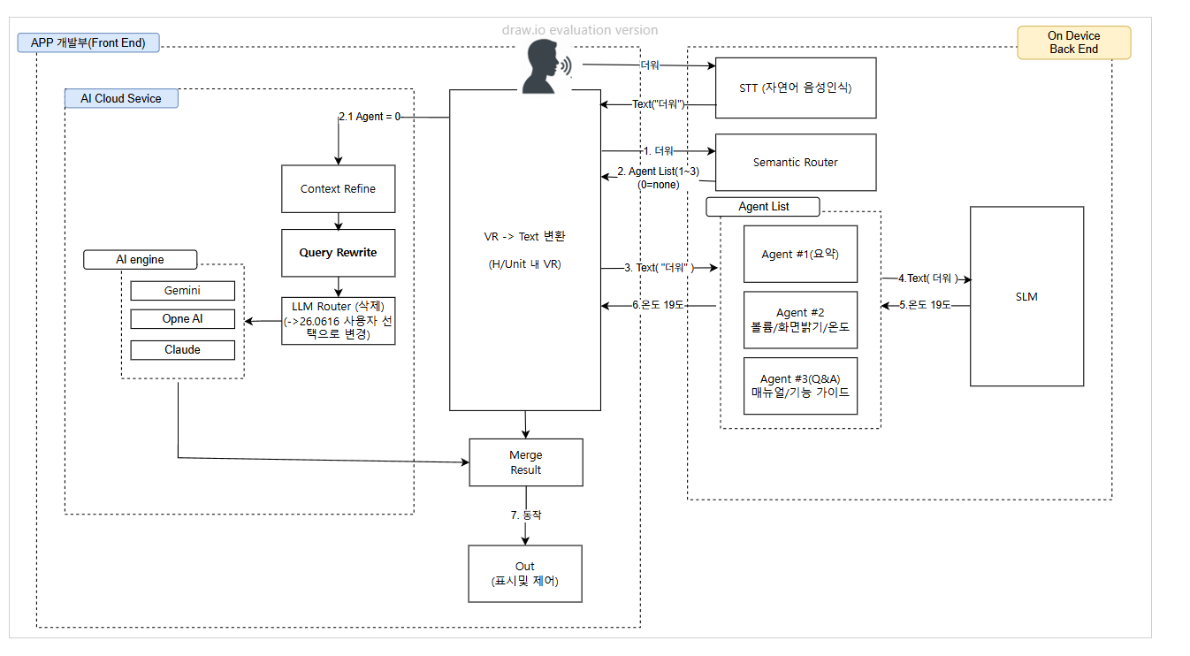
Orchestrator를 활용하여 사용자 발화를 입력받아 명령을 분해하고, 의미를 분류하여 적절한 답변을 도출하도록 개발. 기존의 대화흐름과 온 디바이스 database를 기반으로 사용자의 의도 파악 후, 온디바이스 모델, RAG, Cloud LLM, 차량제어를 통하여 최적화된 결과 도출.

- STT 개발경험
온디바이스 STT 적용: 네트워크 연결이 불안정한 환경에서도 안정적인 음성 인식 제공 → 사용자 경험 개선
Cloud STT 적용: 대규모 언어 모델 기반의 고정확도 음성 인식 → 복잡한 발화 처리 가능
멀티 엔진 통합: 상황에 따라 엔진을 자동 전환하여 성능과 안정성을 동시에 확보
실시간 처리 최적화: 음성 입력부터 결과 반환까지 지연 시간을 최소화하여 대화형 서비스 품질 향상
확장성 확보: 다양한 언어와 도메인에 맞춰 STT 모델을 교체·추가할 수 있는 구조 설계 경험

- TTS 개발 경험
온디바이스 TTS 적용: 네트워크 연결이 불안정한 환경에서도 즉각적인 음성 출력 가능 → 사용자 경험 개선
Cloud TTS 적용: 대규모 음성 합성 모델을 활용해 자연스러운 발화와 다양한 언어 지원 확보
멀티 엔진 통합: 상황에 따라 엔진을 자동 전환하여 성능과 안정성을 동시에 확보
실시간 응답 최적화: STT와 결합하여 음성 입력 → 음성 출력까지의 전체 대화 흐름을 지연 없이 구현
플랫폼 맞춤형 음성 피드백: 모비스 기기 플랫폼에 따라 다른 목소리 톤과 스타일을 적용하여 몰입감 있는 UX 제공
확장성 확보: 다양한 언어·도메인에 맞춰 TTS 모델을 교체·추가할 수 있는 구조 설계 경험

- On-Device LLM을 활용한 질문-답변 서비스 개발 경험
최신 Kanana On-Device LLM 모델을 안드로이드 환경에 탑재하여 질문-답변(Q&A) 서비스 구현
디바이스 내에서 직접 모델을 실행함으로써 네트워크 연결 없이도 자연어 질의 응답 가능
STT/TTS와 결합하여 음성 기반 대화형 Q&A 서비스 제공
LLM모델을 활용하여 뮤직스트리밍 서비스, 현재 차량 상태, 운전자의 운전습관 등과 관련된 운전자 안내 멘트 생성기능 개발
온디바이스 실행 최적화: 메모리 관리, 모델 파일 로딩, 연산 최적화를 통해 Connect-S 환경에서도 대규모 언어 모델을 안정적으로 구동
저지연 응답:
1)네트워크 왕복 시간이 제거되어 실시간 대화형 서비스에 적합.
2) 복잡한 통신과 연산은 비동기처리하여 응닶시간 최소화
모듈화된 아키텍처: LLM, STT, TTS, Orchestrator를 유기적으로 연결하여 음성-텍스트-응답까지의 전체 파이프라인 구축
- Wake-Up-Word 개발 경험
Wake-Up-Word 기능을 활용하여 사용자 최적화된 UX환경 개발
리소스 최적화: 디바이스가 불필요한 대기 상태에 머물지않도록 리소스 소모를 최소화하는 알고리즘 설계.
실시간 반응성 확보: 웨이크업 워드 인식 후 즉각적인 서비스 실행으로 사용자 경험 향상
온디바이스 음성 인식 적용: 네트워크 연결 없이도 안정적으로 웨이크업 워드 인식 가능
엔진 최적화: 음성인식에 필요한 각종 파일들(.so, .lib, .json)을 읽어오는 작업을 최적화함으로써 서비스 성능 향상
- BootReceiver기반 앱 자동 실행 기능 개발
안드로이드 BroadcastReceiver를 활용하여 디바이스 부팅 완료 시점(BOOT_COMPLETED)에 앱을 자동 실행하는 기능 개발
서비스형 앱 및 백그라운드 프로세스가 부팅 직후 안정적으로 시작되도록 설계
사용자 개입 없이도 필요한 기능이 즉시 활성화되도록 구현하여 편의성 강화
OS 레벨의 브로드캐스트 이벤트(BOOT_COMPLETED)를 활용하여 앱 생명주기와 시스템 이벤트를 유기적으로 연결

- FloatingView 기반 서비스 개발경험
안드로이드 FloatingView를 활용하여 앱 실행 중에도 다른 화면 위에 뷰를 띄워 사용자와 상호작용할 수 있는 기능 구현
멀티태스킹 환경에서 사용자 편의성을 높이는 오버레이 UI 개발
STT, TTS, LLM, Wake-Up-Word 등 다양한 기능을 FloattingView와의 인터렉션으로 제공
FloatingView와 안드로이드 생명주기를 통합하여 안정적인 서비스 및 자원관리 최적화
FloatingView의 애니메이션 효과를 적용하여 사용자 경험을 극대화하고 서비스의 역동성 부여

- MediaSession 개발 경험
안드로이드 MediaSession API를 활용하여 현재 재생 중인 미디어의 메타데이터와 상태 정보를 수집 및 재가공
안드로이드 미디어 프레임워크 이해: MediaSession과 MediaController를 활용해 재생 상태, 메타데이터, 컨트롤 이벤트를 안정적으로 처리
사용자 경험 개선: 현재 재생 중인 콘텐츠 정보를 기반으로 맞춤형 알림, 위젯, 음성 응답 제공 → 직관적이고 편리한 UX 확보
서비스 확장성: 다양한 음악 소스에 날씨, 차량주행상태, 시간 등의 정보를 융합하여 LLM을 활용한 AI DJ 서비스 개발
실시간 동기화: MediaSession 이벤트를 실시간으로 반영하여 사용자 인터페이스와 서비스가 항상 최신 상태 유지

- Connect-S 키이벤트 연동하여 사용자 경험 개선
Connect API 활용한 PTT Key Event를 활용하여 STT 서비스 연동
UI와 백그라운드 서비스가 자연스럽게 연결되도록 설계하여 사용자 편의성 강화
시스템 이벤트 이해: Connect API의 키 이벤트 처리 흐름을 깊이 이해하고, KeyEvent를 안정적으로 서비스와 연결
사용자 경험 개선: 화면 조작 없이도 하드웨어 키 입력만으로 빠르게 기능 실행 가능 → 직관적이고 편리한 UX 제공
실시간 반응성 확보: 키 입력과 서비스 실행 간 지연을 최소화하여 즉각적인 사용자 피드백 제공
확장성: 다양한 키 입력을 활용해 멀티 기능을 제공할 수 있는 구조 설계

